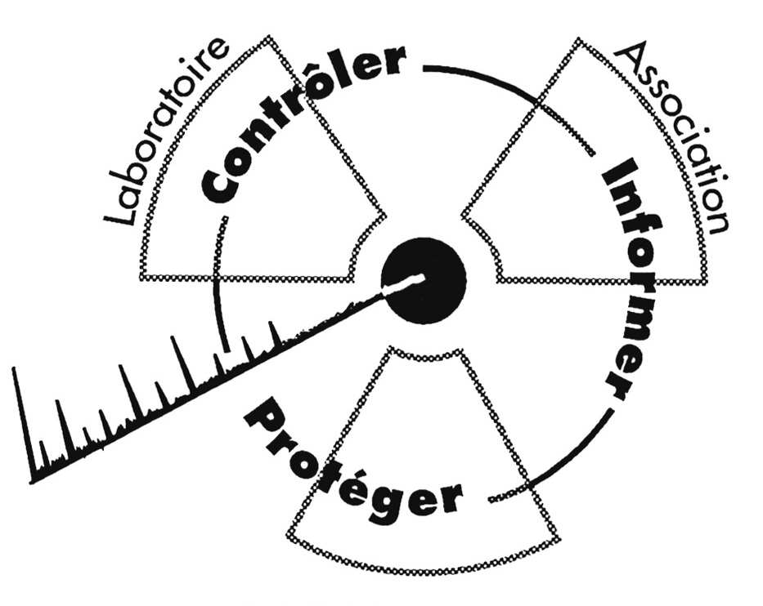
Valence, le 26 novembre 2003

CRIIRAD
Commission de Recherche
et d’Information Indépendantes
sur la Radioactivité
Site : www.criirad.org
Tel. 04 75 41 82 50
Fax : 04 75 81 26 48
Courriel : contact@criirad.com

Mme Roselyne BACHELOT-NARQUIN
Ministère de l’Ecologie
et du Développement Durable
20, avenue de Ségur
75007 PARIS

Objet : accident survenu le 25/10/2003 au Hartford.
Télécopie : 01 42 19 11 24

Madame la Ministre,
Nous nous permettons de solliciter votre intervention afin d’obtenir des précisions sur l’accident survenu il y a un mois au sous-marin nucléaire Hartford et sur l’impact environnemental de la base navale américaine de Santo Stefano. Pour information, vous trouverez ci-joint les demandes que nous avons adressées le 20 novembre dernier à Monsieur Leach, ambassadeur des Etats-Unis.
Comme vous le savez, les sous-marins à propulsion nucléaire et, surtout, les bases navales qui assurent leur entretien pendant les escales rejettent dans l’environnement une partie de leurs effluents radioactifs et chimiques, à la fois sous forme liquide et sous forme gazeuse. Cette situation impose de réaliser un état des lieux initial (dit point zéro) afin de déterminer l’état radiologique de l’environnement avant le début des rejets puis d’effectuer des bilans réguliers afin de déterminer leur impact.
Compte tenu de la proximité des côtes corses, nous souhaiterions savoir si votre ministère dispose des rapports établis par les autorités américaines et/ou italiennes. Si tel était le cas, nous vous serions très reconnaissants de bien vouloir nous en adresser copie car nous souhaitons vérifier la pertinence des contrôles mis en place et programmer des prélèvements afin d’éprouver la validité des résultats officiels.
Dans le cas où votre ministère ne disposerait pas de ces données, vous serait-il possible d’en demander la communication aux autorités italiennes et américaines et de nous informer des réponses qui vous seront apportées ?
Par ailleurs, pourriez-vous nous indiquer si des études conçues pour déterminer l’incidence des rejets routiniers et accidentels de la base de Santo Stefano ont été réalisées dans le passé par le ministère de l’Environnement et, le cas échéant, nous en communiquer les références ?
Enfin, l’accident survenu au Hartford relance, de façon plus générale le débat sur la circulation de bâtiments et de produits à risque dans les Bouches de Bonifacio, un secteur particulièrement dangereux pour la navigation mais aussi très important pour l’économie locale (pêche et tourisme), très vulnérable sur le plan écologique et classé parc marin international. Nous savons que les efforts des autorités italiennes et françaises pour empêcher le passage des pétroliers ont échoué, se heurtant à la liberté de circulation dans les eaux internationales. Pourriez-vous nous indiquer les démarches et dispositions que vous comptez prendre afin de préserver cette région des risques auxquels l’expose cette situation. Sachez que, dans ce dossier, vous pourrez compter sur l’appui de notre association et sur celui des populations de Corse et de Sardaigne qui risquent de payer très cher la survenue d’un accident.

Vous remerciant de votre attention et restant à votre disposition pour toute précision sur ce dossier, nous vous prions d’agréer, Madame la Ministre, l’expression de notre respectueuse considération.

Pour la CRIIRAD
La directrice, Corinne Castanier

PJ : courrier adressé à M. Leach, ambassadeur des Etats-Unis d’Amérique en France. (4 pages).

